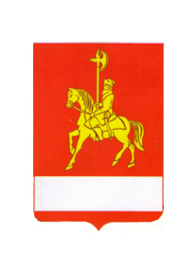
АДМИНИСТРАЦИЯ КАРАТУЗСКОГО РАЙОНА

ПОСТАНОВЛЕНИЕ

20.11.2020 с. Каратузское № 1014-п

О признании утратившим силу постановления администрации района от 06.05.2020 года № 387-п «Об отмене ограничительных мер, связанных с предотвращением распространения коронавирусной инфекции, вызванной 2019-nCoV, на территории следующих населенных пунктов»

В соответствии с Указом Губернатора Красноярского края от 17.11.2020 года № 317-уг «О признании утратившими силу указов Губернатора Красноярского края по вопросу применения ограничительных мер, связанных с предотвращением распространения коронавирусной инфекции, вызванной 2019-nCoV, на части территории некоторых муниципальных образований Красноярского края», руководствуясь ст.ст.22,25 Устава муниципального образования «Каратузский район» Красноярского края, ПОСТАНОВЛЯЮ:
1.Признать утратившим силу постановление администрации района от 06.05.2020 года № 387-п «Об отмене ограничительных мер, связанных с предотвращением распространения коронавирусной инфекции, вызванной 2019-nCoV, на территории следующих населенных пунктов».
2. Опубликовать настоящее постановление на «Официальном сайте администрации Каратузского района (www.karatuzraion.ru).
3. Контроль за исполнением настоящего постановления оставляю за собой.
4.Настоящее постановление вступает в силу в день, следующий за днем его опубликования в периодическом печатном издании «Вести муниципального образования «Каратузский район»».

Глава района К.А.Тюнин

